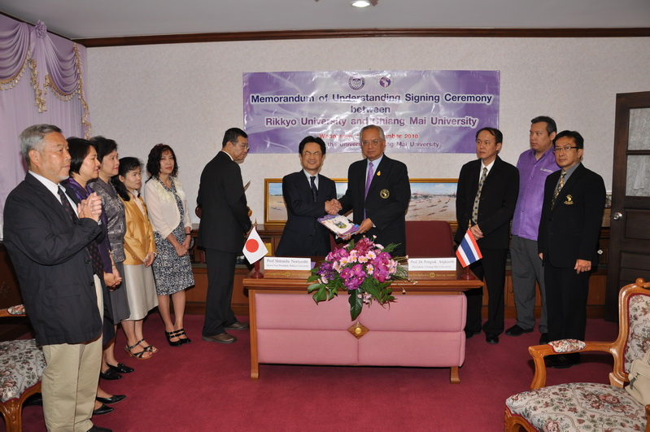
พิธีลงนามความร่วมมือทางวิชาการ
ระหว่างมหาวิทยาลัยเชียงใหม่และ Rikkyo University ประเทศญี่ปุ่น
เพื่อการแลกเปลี่ยนนักศึกษา และความร่วมมือด้านการวิจัย

